УТВЕРЖДАЮ
Главный государственный
инспектор Российской Федерации по пожарному надзору
генерал-лейтенант внутренней службы

Б.А. Борзов

30 июля 2014 года

МЕТОДИЧЕСКИЕ РЕКОМЕНДАЦИИ
ПО СОЗДАНИЮ И ОРГАНИЗАЦИИ ДЕЯТЕЛЬНОСТИ ОБЪЕДИНЕНИЙ ДОБРОВОЛЬНОЙ ПОЖАРНОЙ ОХРАНЫ В САДОВОДЧЕСКИХ ТОВАРИЩЕСТВАХ

Москва 2014

1. ОБЩИЕ ПОЛОЖЕНИЯ

Настоящие рекомендации разработаны в соответствии с Федеральными законами: от 21.12.1994 № 69-ФЗ «О пожарной безопасности», от 06.05.2011 № 100-ФЗ «О добровольной пожарной охране», от 08.08.2001 № 129-ФЗ «О государственной регистрации юридических лиц и индивидуальных предпринимателей» и от 19 мая 1995 года № 82-ФЗ «Об общественных объединениях»; Налоговым кодексом Российской Федерации.
Рекомендации разработаны в целях совершенствования подготовки населения к действиям в условиях возникновения пожароопасных ситуаций за счет создания объединений добровольной пожарной охраны в садоводческих товариществах.
Настоящий документ не содержит норм права, носит рекомендательный и разъяснительный характер.

2. ПОРЯДОК СОЗДАНИЯ ОБЩЕСТВЕННЫХ ОБЪЕДИНЕНИЙ ПОЖАРНОЙ ОХРАНЫ САДОВОДЧЕСКИХ, ОГОРОДНИЧЕСКИХ И ДАЧНЫХ ОБЪЕДИНЕНИЙ

Общественные объединения пожарной охраны садоводческих, огороднических и дачных объединений (далее - садоводческие объединения) создаются в три этапа:
- организационные мероприятия по созданию общественных объединений пожарной охраны;
- разработка проекта устава общественных объединений пожарной охраны;
- государственная регистрация общественных объединений пожарной охраны.

2.1. Общественные объединения пожарной охраны садоводческих объединений создаются по инициативе физических лиц – членов садоводческих объединений в форме общественного учреждения

Общественное объединение пожарной охраны, созданное в форме учреждения (далее - подразделение добровольной пожарной охраны), является юридическим лицом и подлежит государственной регистрации.
В соответствии с п. 4 ст. 6 Федерального закона от 6 мая 2011 года № 100-ФЗ «О добровольной пожарной охране» учредителями подразделения добровольной пожарной охраны могут выступать как непосредственно сами члены садоводческих объединений (далее - граждане) (не менее трех человек) или общественные объединения по их инициативе, так и граждане совместно с общественными объединениями.
Инициативная группа, в которую могут входить граждане, выступившие с инициативой по созданию подразделений добровольной пожарной охраны, проводит подготовительную работу по разработке учредительных документов и организации учредительного собрания. Созывает учредительное собрание инициативная группа.
Учредительное собрание представляет собой совместное заседание учредителей по вопросу создания подразделения добровольной пожарной охраны путем его учреждения.
Решения по основным вопросам учреждения подразделения добровольной пожарной охраны принимаются на учредительном собрании. Законодательство устанавливает специальные требования к содержанию решения учредителя(ей) о создании юридического лица.
Существенными положениями решения являются:
принятие учредителями решения о создании юридического лица с указанием его организационно-правовой формы и наименования;
утверждение устава юридического лица;
избрание органов управления и контроля;
размер уставного капитала объединения (при необходимости).
Согласно ст. 12 Федерального закона от 8 августа 2001 года № 129-ФЗ «О государственной регистрации юридических лиц и индивидуальных предпринимателей» решение о создании юридического лица представляется в регистрирующий орган в виде протокола, договора или иного документа в соответствии с законодательством Российской Федерации. Решение одного учредителя оформляется в виде решения, а решение двух и более учредителей - в виде протокола учредительного собрания.
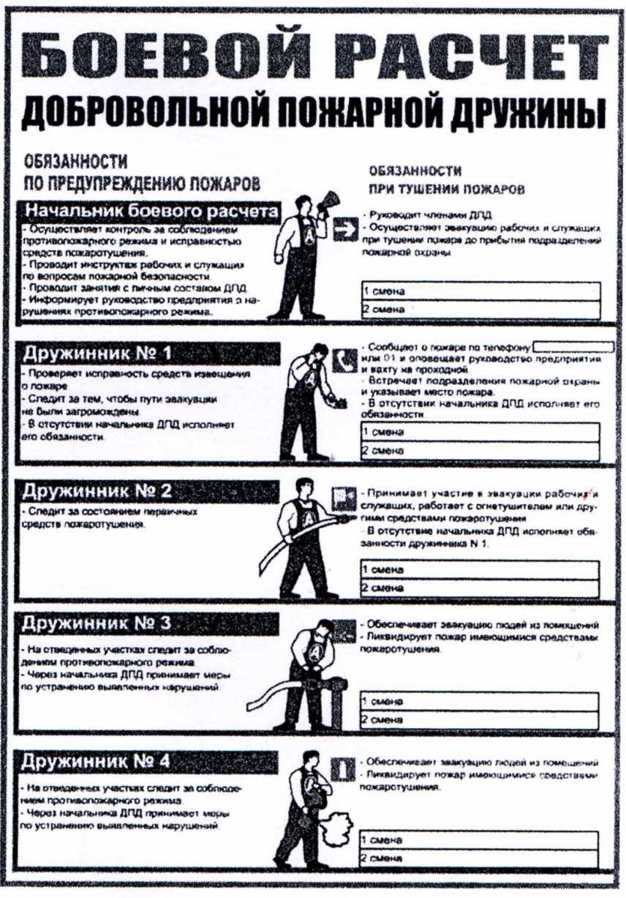
С момента принятия указанных решений подразделение добровольной пожарной охраны считается созданным: осуществляет свою уставную деятельность, приобретает права, за исключением прав юридического лица, и принимает на себя обязанности, предусмотренные законом.
Правоспособность подразделения добровольной пожарной охраны как юридического лица возникает с момента государственной регистрации данного объединения.
Деятельность подразделения добровольной пожарной охраны, его структура, права и обязанности добровольных пожарных определяются уставами, разработанными и утвержденными их учредителями.

2.2. Общие требования к уставу подразделения добровольной пожарной охраны

В уставе подразделения добровольной пожарной охраны должны содержаться положения, предусмотренные законом для юридических лиц соответствующего вида.
Устав подразделения добровольной пожарной охраны должен содержать:
1) полное и сокращенное наименование подразделения добровольной пожарной охраны, предмет и цели его деятельности, его организационно-правовую форму;
2) структуру подразделения добровольной пожарной охраны, руководящие и контрольно-ревизионный органы, территорию, в пределах которой данное подразделение добровольной пожарной охраны осуществляет свою деятельность;
3) права и обязанности учредителей, членов и участников данного общественного объединения;
4) компетенцию и порядок формирования руководящих органов подразделения добровольной пожарной охраны, сроки их полномочий, место нахождения постоянно действующего руководящего органа;
5) порядок внесения изменений и дополнений в устав подразделения добровольной пожарной охраны;
6) источники формирования денежных средств и иного имущества подразделения добровольной пожарной охраны, права подразделения добровольной пожарной охраны и его структурных подразделений по управлению имуществом;
7) порядок реорганизации и (или) ликвидации подразделения добровольной пожарной охраны.
Устав подразделения добровольной пожарной охраны может содержать описание символики данного объединения.
В уставе могут предусматриваться и иные положения, относящиеся к деятельности подразделения добровольной пожарной охраны, не противоречащие законодательству Российской Федерации.

2.3. Государственная регистрация подразделения добровольной пожарной охраны

Государственная регистрация подразделения добровольной пожарной охраны осуществляется в соответствии с положениями ст. 21 Федерального закона от 19 мая 1995 года № 82-ФЗ «Об общественных объединениях».
Для приобретения прав юридического лица подразделение добровольной пожарной охраны подлежит государственной регистрации в соответствии с Федеральным законом «О государственной регистрации юридических лиц» с учетом установленного ст. 21 Федерального закона от 19 мая 1995 года № 82-ФЗ «Об общественных объединениях» специального порядка государственной регистрации общественных объединений.
За государственную регистрацию общественного объединения, изменений, вносимых в его устав, взимается государственная пошлина в соответствии со ст. 333.33 Налогового кодекса Российской Федерации.
Заявление о включении в реестр общественных объединений пожарной охраны и копия Свидетельства о государственной регистрации общественного объединения пожарной охраны направляется руководителем соответствующего общественного объединения пожарной охраны в территориальный орган МЧС России по месту регистрации общественного объединения пожарной охраны для включения его в реестр общественных объединений пожарной охраны.

3. РЕГИСТРАЦИЯ ДОБРОВОЛЬНЫХ ПОЖАРНЫХ

Гражданин, изъявивший желание осуществлять деятельность в качестве добровольного пожарного, подает в соответствующее подразделение добровольной пожарной охраны заявление с просьбой о приеме в добровольные пожарные.
Рассмотрение заявления гражданина и принятие решения о его приеме в добровольные пожарные соответствующего подразделения добровольной пожарной охраны осуществляется в соответствии с порядком, определенным Уставом подразделения добровольной пожарной охраны.
При принятии положительного решения с гражданином заключают гражданско-правовой договор на выполнение работ по участию в профилактике и (или) тушении пожаров и проведении аварийно-спасательных работ (далее - договор), в котором прописываются условия участия добровольного пожарного в деятельности подразделения добровольной пожарной охраны. В договоре должны быть определены права и обязанности добровольного пожарного, предоставляемые ему компенсации, льготы и социальные гарантии.
Заявление о включении в сводный реестр добровольных пожарных и копия решения о принятии гражданина в добровольные пожарные направляется руководителем подразделения добровольной пожарной охраны в территориальный орган МЧС России по месту регистрации подразделения добровольной пожарной охраны для включения гражданина в сводный реестр добровольных пожарных.
После включения гражданина в сводный реестр добровольных пожарных он приобретает статус добровольного пожарного.

4. ОСНОВНЫЕ НАПРАВЛЕНИЯ ДЕЯТЕЛЬНОСТИ ДОБРОВОЛЬНЫХ ПОЖАРНЫХ ПО ПРОФИЛАКТИКЕ ПОЖАРОВ В САДОВОДЧЕСКИХ ОБЪЕДИНЕНИЯХ

Основными направлениями деятельности добровольных пожарных по профилактике пожаров являются:
- участие в разработке и реализации, в пределах предоставленных полномочий, мер пожарной безопасности на территории садоводческих объединений;
- участие в разработке инструкций и иных организационно-распорядительных документов, регламентирующих реализацию мер пожарной безопасности в садоводческих объединениях;
- участие в проведении противопожарной пропаганды;
- участие в обучении членов садоводческих объединений мерам пожарной безопасности;
- проведение консультаций населения и членов садоводческих объединений по вопросам пожарной безопасности.
Добровольные пожарные, осуществляющие деятельность по профилактике пожаров на территории садоводческих объединений, в период устойчивой сухой, жаркой и ветреной погоды, а также при введении особого противопожарного режима участвуют в осуществлении следующих мероприятий:
а) информировании граждан о запрете на разведение костров, проведение пожароопасных работ на определенных участках, на топку печей, кухонных очагов и котельных установок;
б) участии в патрулировании территории;
в) проведении соответствующей разъяснительной работы с гражданами о мерах пожарной безопасности и действиях при пожаре.
Добровольные пожарные, осуществляющие деятельность по профилактике пожаров на территории садоводческих объединений, граничащих с лесничествами (лесопарками), а также расположенных в районах с торфяными почвами, участвуют в создании защитных противопожарных минерализованных полос, удалении (сборе) в летний период сухой растительности или других мероприятиях, предупреждающих распространение огня при природных пожарах.
Добровольные пожарные, осуществляющие деятельность по профилактике пожаров на территории садоводческих объединений, участвуют в проведении противопожарной пропаганды посредством:
индивидуальных и групповых бесед с гражданами, проведения инструктажей, лекций;
доведения основных мер пожарной безопасности на общих собраниях членов садоводческих объединений;
изготовления и установки стендов и щитов на противопожарную тематику.

5. ПРОТИВОПОЖАРНЫЙ РЕЖИМ В САДОВОДЧЕСКОМ ОБЪЕДИНЕНИИ

Собственниками индивидуальных жилых домов, расположенных на территориях садоводческих, огороднических и дачных некоммерческих объединений граждан, к началу пожароопасного периода обеспечивается наличие на земельных участках, где расположены жилые дома, емкости (бочки) с водой или огнетушителя.
Хранение огнетушителя осуществляется в соответствии с требованиями инструкции по его эксплуатации.
На территории садоводческих, огороднических и дачных некоммерческих объединений граждан обеспечивается наличие звуковой сигнализации для оповещения людей при пожаре, телефонной связи, а также запасов воды для целей пожаротушения в соответствии со статьями 6, 63 и 68 Федерального закона «Технический регламент о требованиях пожарной безопасности».
На период устойчивой сухой, жаркой и ветреной погоды, а также при введении особого противопожарного режима на территориях садоводческих, огороднических и дачных некоммерческих объединений граждан осуществляются следующие мероприятия:
а) введение запрета на разведение костров, проведение пожароопасных работ на определенных участках, на топку печей, кухонных очагов и котельных установок;
б) организация патрулирования добровольными пожарными и (или) гражданами Российской Федерации;
в) подготовка для возможного использования в тушении пожаров имеющейся водовозной и землеройной техники;
г) проведение соответствующей разъяснительной работы с гражданами о мерах пожарной безопасности и действиях при пожаре.
Запрещается на территориях, прилегающих к объектам садоводческих, огороднических и дачных некоммерческих объединений граждан, оставлять емкости с легковоспламеняющимися и горючими жидкостями, горючими газами, устраивать свалки горючих отходов.
Запрещается прокладка и эксплуатация воздушных линий электропередачи (в том числе временных и проложенных кабелем) над горючими кровлями, навесами горючих веществ, материалов и изделий.
Запрещается:
а) эксплуатировать электропровода и кабели с видимыми нарушениями изоляции;
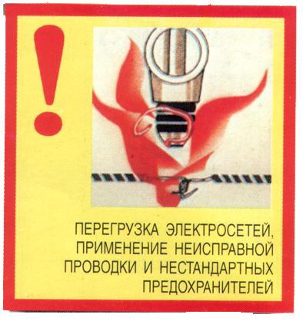

б) пользоваться розетками, рубильниками, другими электроустановочными изделиями с повреждениями;
в) обертывать электролампы и светильники бумагой, тканью и другими горючими материалами, а также эксплуатировать светильники со снятыми колпаками (рассеивателями), предусмотренными конструкцией светильника;
г) пользоваться электроутюгами, электроплитками, электрочайниками и другими электронагревательными приборами, не имеющими устройств тепловой защиты, а также при отсутствии или неисправности терморегуляторов, предусмотренных конструкцией;
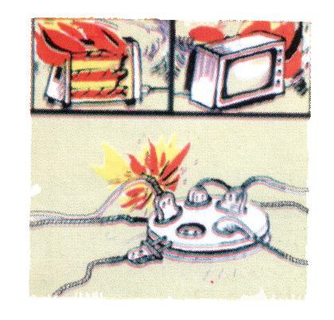

д) применять нестандартные (самодельные) электронагревательные приборы;
е) оставлять без присмотра включенными в электрическую сеть электронагревательные приборы, а также другие бытовые электроприборы, в том числе находящиеся в режиме ожидания, за исключением электроприборов, которые могут и (или) должны находиться в круглосуточном режиме работы в соответствии с инструкцией завода-изготовителя;
ж) размещать (складировать) в электрощитовых (у электрощитов), у электродвигателей и пусковой аппаратуры горючие (в том числе легковоспламеняющиеся) вещества и материалы;
з) при проведении аварийных и других строительно-монтажных и реставрационных работ использовать временную электропроводку, включая удлинители, сетевые фильтры, не предназначенные по своим характеристикам для питания применяемых электроприборов.
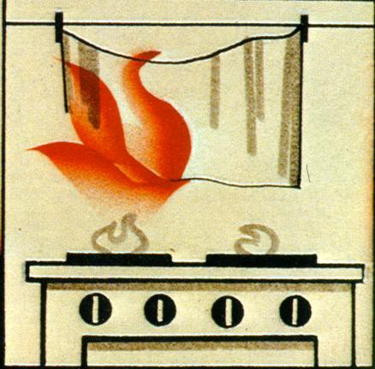
Запрещается пользоваться неисправными газовыми приборами, а также устанавливать (размещать) мебель и другие горючие предметы и материалы на расстоянии менее 0,2 метра от бытовых газовых приборов по горизонтали и менее 0,7 метра - по вертикали (при нависании указанных предметов и материалов над бытовыми газовыми приборами).
Запрещается эксплуатировать керосиновые фонари и настольные керосиновые лампы для освещения помещений в условиях, связанных с их опрокидыванием.
Расстояние от колпака над лампой или крышки фонаря до горючих и трудногорючих конструкций перекрытия (потолка) должно быть не менее 70 сантиметров, а до стен из горючих и трудногорючих материалов - не менее 20 сантиметров.
Настенные керосиновые лампы (фонари) должны иметь предусмотренные конструкцией отражатели и надежное крепление к стене.
Запрещается использовать для хозяйственных и (или) производственных целей запас воды, предназначенный для нужд пожаротушения.
Выжигание сухой травянистой растительности на земельных участках (за исключением участков, находящихся на торфяных почвах) может производиться в безветренную погоду при условии, что:
а) участок для выжигания сухой травянистой растительности располагается на расстоянии не ближе 50 метров от ближайшего объекта;
б) территория вокруг участка для выжигания сухой травянистой растительности очищена в радиусе 25 - 30 метров от сухостойных деревьев, валежника, порубочных остатков, других горючих материалов и отделена противопожарной минерализованной полосой шириной не менее 1,4 метра;
в) на территории, включающей участок для выжигания сухой травянистой растительности, не действует особый противопожарный режим;
г) лица, участвующие в выжигании сухой травянистой растительности, обеспечены первичными средствами пожаротушения.
При эксплуатации печного отопления запрещается:

а) оставлять без присмотра печи, которые топятся, а также поручать надзор за ними детям;
б) располагать топливо, другие горючие вещества и материалы на предтопочном листе;
в) применять для розжига печей бензин, керосин, дизельное топливо и другие легковоспламеняющиеся и горючие жидкости;
г) топить углем, коксом и газом печи, не предназначенные для этих видов топлива;
д) производить топку печей во время проведения в помещениях собраний и других массовых мероприятий;
е) использовать вентиляционные и газовые каналы в качестве дымоходов;
ж) перекаливать печи.
Запрещается сжигание стерни, пожнивных остатков и разведение костров на полях.
Пожарные щиты комплектуются немеханизированным пожарным инструментом и инвентарем согласно приложению № 6 Правил противопожарного режима в Российской Федерации (утв. постановлением Правительства Российской Федерации от 25.04.2012 № 390 «О противопожарном режиме»).
Бочки для хранения воды, устанавливаемые рядом с пожарным щитом, должны иметь объем не менее 0,2 куб. метра и комплектоваться ведрами.
Ящики для песка должны иметь объем 0,5 куб. метра и комплектоваться совковой лопатой. Конструкция ящика должна обеспечивать удобство извлечения песка и исключать попадание осадков.
Ящики с песком, как правило, устанавливаются со щитами в помещениях или на открытых площадках, где возможен разлив легковоспламеняющихся или горючих жидкостей.
Покрывала для изоляции очага возгорания должны иметь размер не менее одного метра шириной и одного метра длиной.
Полотна хранятся в водонепроницаемых закрывающихся футлярах (чехлах, упаковках), позволяющих быстро применить эти средства в случае пожара.
Использование первичных средств пожаротушения, немеханизированного пожарного инструмента и инвентаря для хозяйственных и прочих нужд, не связанных с тушением пожара, запрещается.
Запрещается использовать противопожарные расстояния между зданиями, сооружениями и строениями для складирования материалов, оборудования и тары, для стоянки транспорта и строительства (установки) зданий и сооружений, для разведения костров и сжигания отходов и тары.
Руководитель садоводческого, огороднического или дачного некоммерческого объединения граждан обеспечивает исправное содержание (в любое время года) дорог, проездов и подъездов к зданиям, сооружениям и строениям и пожарным гидрантам.
Запрещается использовать для стоянки автомобилей (разворотные и специальные площадки, предназначенные для установки пожарно-спасательной техники.
При проведении ремонтных работ дорог или проездов, связанных с их закрытием, руководитель садоводческого, огороднического или дачного некоммерческого объединения граждан, предоставляет в подразделение пожарной охраны соответствующую информацию о сроках проведения этих работ и обеспечивает установку знаков, обозначающих направление объезда, или устраивает переезды через ремонтируемые участки дорог и проездов.
Руководитель садоводческого, огороднического или дачного некоммерческого объединения граждан обеспечивает очистку территории от горючих отходов, мусора, тары и сухой растительности.
Не допускается сжигать отходы и тару в местах, находящихся на расстоянии менее 50 метров от объектов.
Запрещается на расстоянии менее 100 метров от лесных массивов запускать неуправляемые изделия из горючих материалов, принцип подъема которых на высоту основан на нагревании воздуха внутри конструкции с помощью открытого огня.
На объектах защиты, граничащих с лесничествами (лесопарками), а также расположенных в районах с торфяными почвами, необходимо предусматривать создание защитных противопожарных минерализованных полос, удаление (сбор) в летний период сухой растительности или другие мероприятия, предупреждающие распространение огня при природных пожарах.
Органами местного самоуправления поселений и городских округов для целей пожаротушения создаются условия для забора в любое время года воды из источников наружного водоснабжения, расположенных в сельских населенных пунктах и на прилегающих к ним территориях в соответствии со статьей 19 Федерального закона «О пожарной безопасности».
Запрещается хранение баллонов с горючими газами в индивидуальных жилых домах, в подвальных и чердачных помещениях.
Газовые баллоны для бытовых газовых приборов (в том числе кухонных плит, водогрейных котлов, газовых колонок), за исключением 1 баллона объемом не более 5 литров, подключенного к газовой плите заводского изготовления, располагаются вне зданий в пристройках (шкафах или под кожухами, закрывающими верхнюю часть баллонов и редуктор) из негорючих материалов у глухого простенка стены на расстоянии не менее 5 метров от входов в здание, цокольные и подвальные этажи.
Пристройки и шкафы для газовых баллонов должны запираться на замок и иметь жалюзи для проветривания, а также предупреждающие надписи «Огнеопасно. Газ».

Устройство газобаллонной установки вне жилого дома в разрезе:
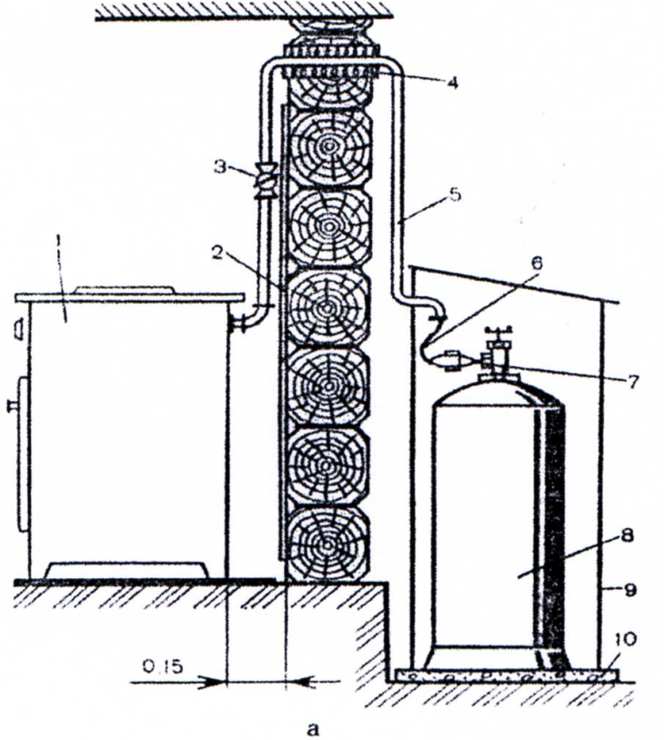

1 – газовая плита;
2 – защита стены от возгорания;
3 – пробковый кран;
4 – ввод газопровода;
5 – трубопровод для подачи газа;
6 – гибкий шланг;
7 – редуктор;
8 – газовый баллон;
9 – шкаф;
10 – негорючее основание для шкафа.

У входа в индивидуальные жилые дома, а также в помещения зданий и сооружений, в которых применяются газовые баллоны, размещается предупреждающий знак пожарной безопасности с надписью «Огнеопасно. Баллоны с газом».
При использовании бытовых газовых приборов запрещается:
а) эксплуатация бытовых газовых приборов при утечке газа;
б) присоединение деталей газовой арматуры с помощью искрообразующего инструмента;
в) проверка герметичности соединений с помощью источников открытого пламени, в том числе спичек, зажигалок, свечей.

